# Webseiten Konzept Naturwirksam

### Von Tobias Balmer

### Designkonzept:

### Farben:

Ich habe die Farbe #3b6b5f für meine Naturheilpraxis-Webseite gewählt, weil sie eine beruhigende, naturverbundene Ausstrahlung hat und Vertrauen schafft. Der sanfte, dunkle Grünton erinnert an die Natur und vermittelt meinen Patienten eine Atmosphäre von Stabilität und Heilung.

Ich habe die Farbe #D8C39E als Zweitfarbe für meine Naturheilpraxis-Webseite gewählt, weil sie mit ihrem warmen Beigeton eine natürliche, erdige Ergänzung zum Grün bildet. Diese Farbe wirkt freundlich und einladend, schafft eine harmonische Balance und unterstreicht die Natürlichkeit und Wärme, die meine Praxis vermitteln soll.

### Schriftarten:

Ich habe Tangerine als Überschriftart gewählt, weil ihre elegante, natürliche Ausstrahlung der Webseite einen einladenden und persönlichen Charakter verleiht. Ich habe Trebuchet MS als Sekundärschriftart gewählt, weil sie durch ihre Klarheit und Lesbarkeit der Webseite eine moderne und professionelle Note verleiht.

## Mockup:

Dieses Designkonzept passt zur Naturheilpraxis-Webseite, da es eine beruhigende und naturverbundene Atmosphäre schafft. Die Farben – tiefes Grün und warmes Beige – vermitteln Erdverbundenheit und Ruhe, was Vertrauen schafft. Die Blatt-Illustrationen verstärken den Bezug zur Natur und symbolisieren Wachstum und Lebendigkeit. Die minimalistische Gestaltung sorgt für Klarheit und eine professionelle Ausstrahlung. Die warme Beigeschrift ergänzt das Gesamtbild und unterstreicht die Seriosität der Praxis.

Ein Bild, das Text, Pflanze, Screenshot enthält.
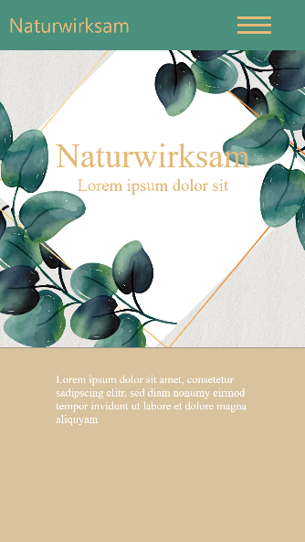

## Fazit:

Leider konnte ich noch nicht alle Anforderungen des Kunden vollständig umsetzen. Ein Grund dafür ist, dass mir noch nicht alle benötigten Bilder zur Verfügung gestellt wurden. Daher habe ich auf der Galerie- und Therapieseite Platzhalterbilder verwendet, die derzeit wiederholt angezeigt werden. Sobald ich die finalen Bilder erhalte, kann ich diese jedoch problemlos und schnell austauschen.

Auch die Buchungsfunktion fehlt noch, da deren Umsetzung zeitintensiv ist. Auf Kundenwunsch soll hierfür eine Google-Kalender-Integration verwendet werden, wofür mir bisher leider die nötige Zeit fehlte.

Zudem werde ich noch einige Anpassungen an der mobilen Version vornehmen, da hier noch Funktionen ergänzt und bestimmte Darstellungen optimiert werden müssen. Insgesamt bin ich jedoch mit dem aktuellen Stand der Seite zufrieden. Besonders das Design und Farbkonzept haben viel Aufmerksamkeit erhalten, und ich denke, dass die Umsetzung bereits gelungen ist.

Link zur Seite: <https://inf-293-23j-m293user3.iet-gibb.net>